Título de la lección: Fósiles: organismos muertos hace millones de años vuelven a la vida

Edad del alumnado: 9 - 12 años
- Encuadre científico

En la segunda mitad del siglo XVII, los geólogos determinaron que las rocas eran más jóvenes cuanto más cerca de la superficie de la Tierra se encontrasen, mientras que al profundizar en el interior terrestre serían cada vez más antiguas. De acuerdo a la composición de las principales rocas sedimentarias, así como su espesor, se dividió el pasado geológico de la Tierra en cuatro grandes eones: Hadeico, Arcaico, Proterozoico y Fanerozoico, y se propuso una edad estimada de la Tierra. Existen dos formas de estimar la edad de nuestro planeta: conociendo la edad de las rocas que lo forman,mediante isótopos radioactivos (edad absoluta), o determinando la edad relativa de una formación rocosa, de acuerdo a las capas que la preceden y la suceden, o bien en relación con los fósiles guía que se encuentran en su interior. Con este último método tan solo se puede establecer la secuencia de formación de las rocas, pero no el momento en que se formaron. No obstante, si se puede determinar el periodo geológico en el que vivió un resto fósil encontrado en una determinada roca, se puede conocer el momento exacto en el que dicha roca se formó, pues sería contemporánea de dicho fósil. Los fósiles cuya existencia como seres vivos se circunscribe a un determinado periodo geológico, y cuyos restos se pueden encontrar en muchos lugares diferentes, se denominan fósiles guía. Los trilobites, por ejemplo, son fósiles guía del Paleozoico.
Los fósiles (del latín fossilis, “excavado”) son restos de organismos que vivieron en periodos pasados de la Tierra, y suelen encontrarse fundamentalmente en las rocas sedimentarias. Es posible reconstruir el aspecto, tamaño y forma de un organismo a partir de los restos fósiles, e incluso se puede llegar a rastrear el desarrollo de las especies y su evolución. Los fósiles más comunes constituyen los restos de partes duras de seres vivos, tales como las conchas de moluscos extintos, o los huesos y dientes de vertebrados. Las partes blandas, por el contrario, no suelen preservarse, pues en general son descompuestas por los saprófitos. A pesar de esto, a veces es posible encontrar otro tipode fósiles, como las marcas de hojas o las huellas de animales en la tierra. La mayor parte de los fósiles se forman por petrificación, carbonización, y, más raramente, otros procesos de conservación, como congelación en hielo, momificación en arena o encapsulamiento en resina (ámbar) o asfalto. Se han encontrado fósiles de mamuts perfectamente conservados en hielo, así como insectos y arácnidos conservados en ámbar. La petrificación es un proceso en el que las sustancias minerales se depositan en los poros de los restos sólidos de un ser vivo, y la carbonización se produce cuando un organismo es enterrado en lodo sin presencia de aire. En rocas muy antiguas pueden encontrarse quimiofósiles, que son compuestos orgánicos que aparecen al descomponerse los organismos vivos que quedaron enterrados.

- Objetivos

Esta lección se desarrolla para lograr los objetivos detallados a continuación:

2.1 Planifica y diseña investigaciones científicas y se plantea preguntas
Curriculum in Croatia:
- PID OŠ A.B.C.D.4.1. With guidance, the student explains the results of his/her own research about nature, natural and / or social phenomena and / or various sources of information.
- OŠ PRI D.5.2. The student explains the aim and the role of science and the relationship between science and society.
- OŠ PRI D.6.1. The student interprets the observed phenomena, processes and relations based on observations of nature and simple research.

2.2 Lleva a cabo actividades prácticas en una variedad de contextos de aprendizaje
Curriculum in Croatia:
- PID OŠ B.4.1. The student values the importance of a responsible attitude towards him/herself, others and nature

2.3 Analiza, interpreta y evalúa resultados científicos
Curriculum in Croatia:
- PID OŠ B.4.2. The student analyses and connects the living conditions and diversity of living creatures of different habitats and describes cycles in nature.
- PID OŠ A.4.2. The student explains and shows the time sequence of events and organises his/her time.
- OŠ PRI A.5.1. The student explains the basic structure of nature.
- OŠ PRI B.5.2. The student explains the interrelationships of living conditions and living beings.
- OŠ PRI D.5.1. The student interprets the observed phenomena, processes and interrelationships based on nature observations and simple research.
- OŠ PRI A.6.1. The student explains the organisation of nature by comparing the whole and its constituent parts.
- OŠ PRI B.6.1. The student explains the interrelationships of living beings based on a shared habitat.

2.4 Habilidades científicas prácticas – el alumnado deberá
- llevar a cabo experimentos sencillos para aprender sobre la formación de fósiles
- explorar la evolución de los équidos
- determinar el momento de origen de una cápsula del tiempo
- demostrar su capacidad para predecir, observar y obtener conclusiones

- Evaluación de riesgos:
- Experimento 1: El alumnado necesitará ayuda para extraer los “fósiles” de la base de yeso, y para no destruirlos al sacarlos.
- Experimento 2: -
- Experimento 3: -

- Todos los experimentos:
- Alumnado y profesorado deberán lavarse las manos al terminar, y las mesas deberán lavarse y desinfectarse antes y después de la actividad.

4 Contenido del kit de recursos

Experimento 1: Fósiles divertidos
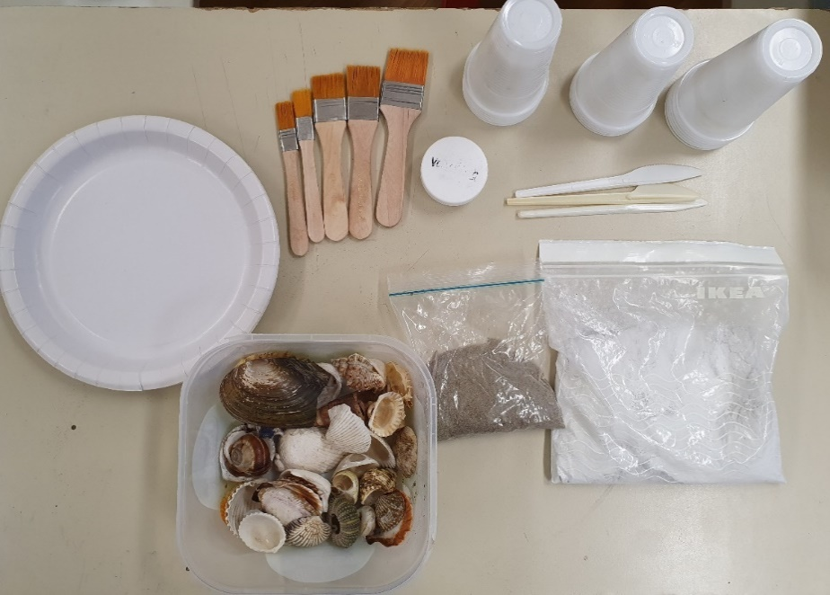 | Material para un grupo de 4-5 alumnos:  - conchas de bivalvos o erizo de mar (cinco piezas)  - 1 plato de plástico  - vaso para agua  - agua (~0.1 L)  - vaso para escayola  - polvo de escayola o yeso (150 g)  - vaso para arena  - arena (un saquito)  - paleta de plástico (1)  - brocha(1)  - vaselina (unas gotas)  - ficha de preguntas

Experimento 2: Resolviendo el puzle de la evolución de los caballos
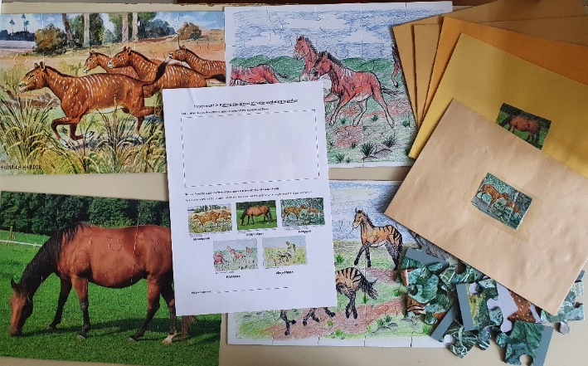 | Material para un grupo de 4-5 alumnos:  - cinco puzzles con cinco ancestros diferentes del caballo  - una línea del tiempo plastificada (también se puede dibujar en la pizarra), que incluya el periodo de los fósiles de distintas especies de équidos  - ficha de preguntas

Experimento 3: Datar una “cápsula del tiempo”
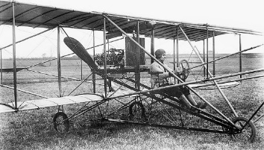 Source: https://commons.wikimedia.org/wiki/File:Longren_sits_in_first_plane_(2553012566).jpg; Marion Doss from Scranton, Kansas, USA, CC BY-SA 2.0 <https://creativecommons.org/licenses/by-sa/2.0>, via Wikimedia Commons  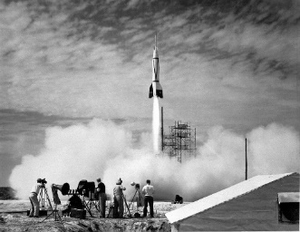 Source: https://www.flickr.com/photos/my_public_domain_photos/6959011951  Source: Petar Milošević, CC BY-SA 4.0 https://creativecommons.org/licenses/by-sa/4.0, via Wikimedia Commons | Materiales para un grupo de 4-5 alumnos:  - Imágenes de diferentes objetos del siglo XX en un sobre cerrado, representando una cápsula del tiempo

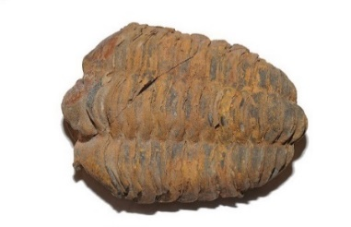 Age: ~485 ×10⁶ years  Source: https://commons.wikimedia.org/wiki/File:Fossil_of_trilobit_(5820037747).jpg Thomas Bresson from Belfort, France, CC BY 2.0 <https://creativecommons.org/licenses/by/2.0>, via Wikimedia Commons  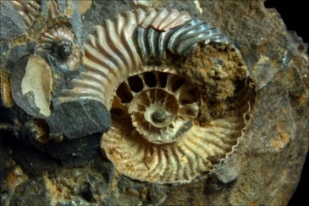 Age: ~213 ×10⁶ years  Source: https://commons.wikimedia.org/wiki/File:Amonit_(Quenstedtoceras_sp.),_kelowej_-_%C5%81uk%C3%B3w._Polska.JPG; Lech Darski, CC BY-SA 3.0 <https://creativecommons.org/licenses/by-sa/3.0>, via Wikimedia Commons  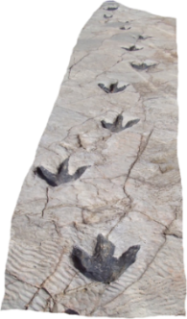 Age: ~150 ×10⁶ years  Source: https://commons.wikimedia.org/wiki/File:Reproduction_of_Dinosaur_Footprints_in_Science_Museum_in_Logro%C3%B1o.png; User:jynus, CC BY-SA 3.0 <http://creativecommons.org/licenses/by-sa/3.0/>, via Wikimedia Commons  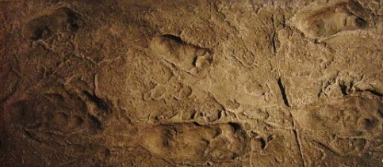 Age: ~2 ×10⁶ years  Source: https://commons.wikimedia.org/wiki/File:Laetoli_footprints_replica.jpg;Momotarou2012, CC BY-SA 3.0 <https://creativecommons.org/licenses/by-sa/3.0>, via Wikimedia Commons | Materiales para un grupo de 4-5 alumnos:  - Modelos de diferentes fósiles

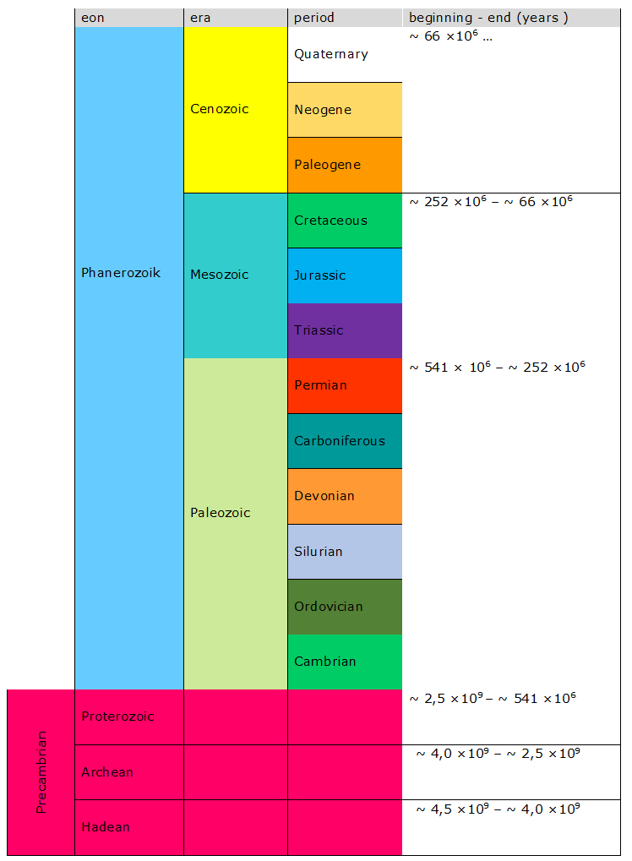 | - Tabla de eras geológicas (una por grupo)  - ficha de preguntas

5 Experimento(s)

Título

FÓSILES DIVERTIDOS

Duración
- Una sesión lectiva

Número de alumnos por grupo

4 - 5

Descripción
- Objetivo: explorar el proceso de fosilización

El alumnado simulará el proceso de fosilización que ocurre en los fondos marinos. Para ello prepararán un lecho de escayola en una bandeja de plástico, y presionarán contra él, aún blando, las conchas o partes duras de moluscos o erizos de mar de su kit. Después recubrirán con arena los restos. Cuando se haya endurecido la escayola, eliminarán los sedimentos superiores (arena) con la ayuda de un pincel, retirarán con cuidado las conchas, y observarán las marcas que dejan en la escayola.
Para un grupo de 4-5 estudiantes, los materiales son:
Materials needed for one group of 4-5 students:
- diferentes conchas y partes duras (unas cinco por grupo)
- un plato de plástico
- un vaso para agua
- agua (1 dl)
- una bandeja de plástico
- escayola o yeso en polvo (150 g)
- un vaso para arena
- arena (un puñado)
- una cuchara o cuchillo de plástico
- brocha o pincel
- vaselina (unas gotas)
- ficha de preguntas

5.1.4. Método incluyendo las preguntas y respuestas
Comprueba tus conocimientos previos

Preguntas de verdadero o falso
Todo ser vivo se convierte en un fósil cuando muere. V/F
La paleontología es el estudio de los fósiles. V/F
Los fósiles son los restos de seres que vivieron en un cierto periodo, y que se han transformado total o parcialmente en roca. V/F

También se puede hacer un Kahoot u otro tipo de juego.

Durante el experimento…
Presta especial atención a los siguientes detalles:
- Las diferencias en las huellas que dejan diferentes muestras.
- No aplicar demasiada vaselina a las muestras, o las huellas que dejarán no serán nítidas.
- No eches todo el agua de golpe, ve removiendo poco a poco y mezclando.

Actividad:
1. Vierte la escayola en polvo en un recipiente de plástico.
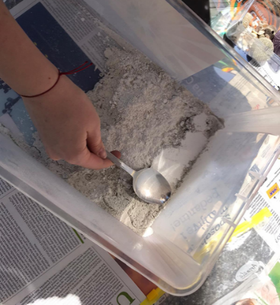

2. Añade agua para crear una textura similar al lodo.
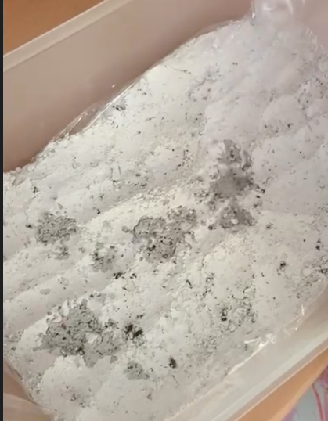

3. Sumerge las conchas y otros restos, previamente untados con un poco de vaselina.
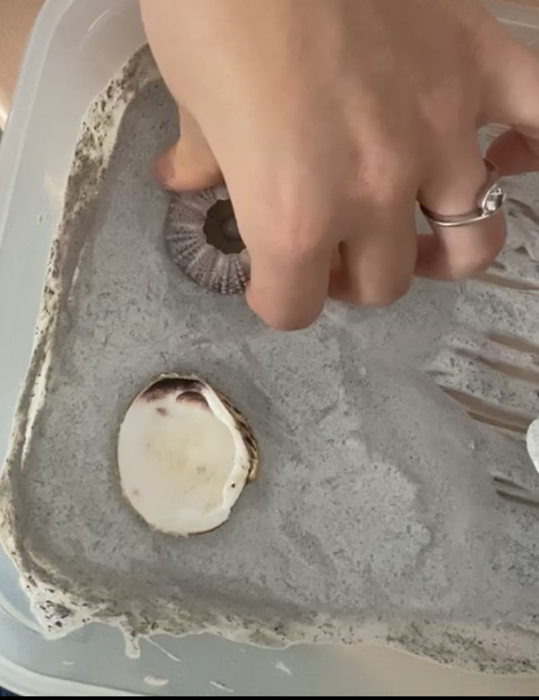
4. Esparce un poco de arena sobre los restos.
5. Espera paraque se endurezca el “suelo marino” (~5 minutos).

6. Barre con el pincel los „sedimentos“ superiores.

7. Retira con cuidado los moldes.

8. Extrae la escayola del recipiente.

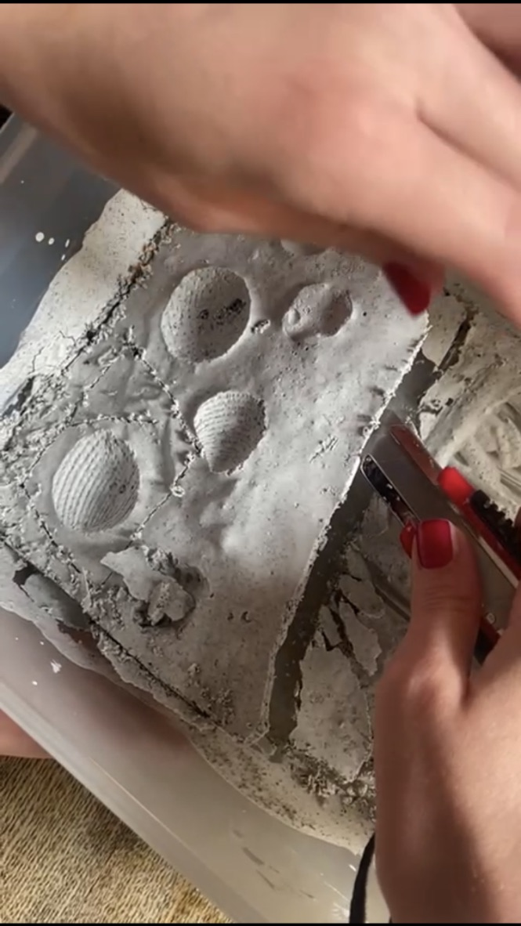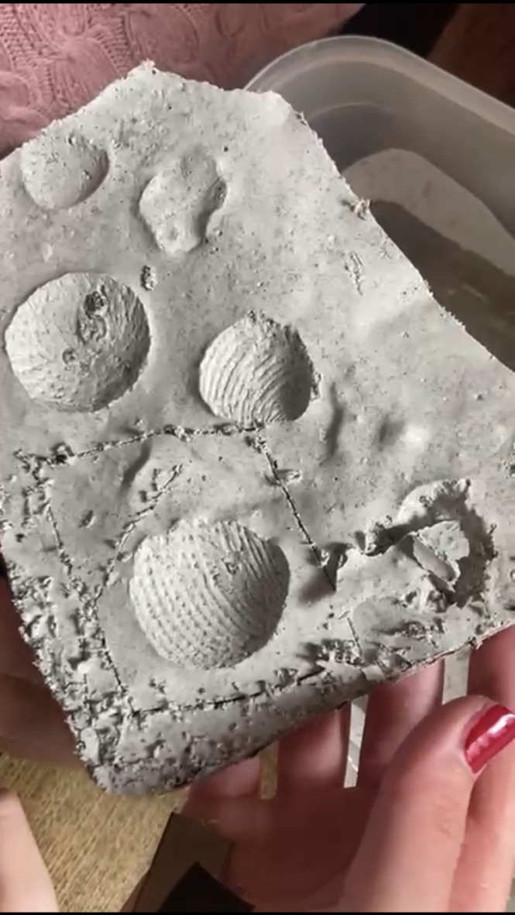

5.1.5. Discusión y conclusiones
Preguntas/instrucciones a los alumnos:

1. Hemos realizado una simulación del proceso de fosilización. Conecta cada elemento de nuestro experimento con su pareja en la vida real:

escayola fósiles
arena sedimentos
conchas fondo marino

2. Compara las huellas
2.1. ¿Cómo afecta el aspecto de la muestra al tipo de huella o marca que deja?
2.2. ¿Por qué algunas muestras dejan mejores huellas que otras?

3. ¿Cómo ocurre la fosilización?

4. ¿Por qué no todo resto orgánico se convierte en un fósil?

Finalmente, algunos datos curiosos
- El proceso de fosilización es en realidad muy raro, pero se han encontrado fósiles en todos los continentes de la Tierra.
- ¡También existen fósiles de la caca (heces)!
- Los paleontólogos son científicos que estudian los fósiles.
- El juego de Pokemon tiene 26 Pokemons fósiles, incluyendo su evolución.

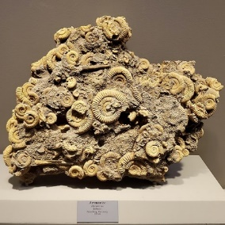 Source: https://commons.wikimedia.org/wiki/File:Ammonite_fossils,_Tellus_Science_Museum.jpg; JJonahJackalope, CC BY-SA 4.0 <https://creativecommons.org/licenses/by-sa/4.0>, via Wikimedia Commons

5.2. TÍTULO

RESOLVIENDO EL PUZLE DE LA EVOLUCIÓN DEL CABALLO

5.2.1. Duración
- Una sesión lectiva

5.2.2. Número de alumnos y recursos por grupo

4 - 5

5.2.3. Descripción
- Objetivo: Explorar la evolución de los caballos

Para investigar sobre el origen evolutivo del caballo, los alumnos primero dibujarán cómo creen ellos que eran los antiguos caballos, y después trabajarán sobre un puzle que representa uno de sus ancestros (cada grupo tiene un puzle diferente). Por último, ordenarán cada especie en un determinado hueco de una línea del tiempo.
Materiales por cada grupo:
- cinco puzzles, cada uno de una especie de la línea evolutiva del caballo.
- Una línea del tiempo plastificada que cubra los periodos de las especies del puzle.
- Ficha de preguntas.

5.2.4. Método incluyendo las preguntas y respuestas
Tarea 1: Imagina cómo eran los antepasados del caballo
La primera tarea consistirá en dibujar el ancestro del caballo, tal como cada grupo lo imagina.

Tarea 2: Arma el puzle
En segundo lugar, cada grupo armará un puzle de una de estas cinco especies:
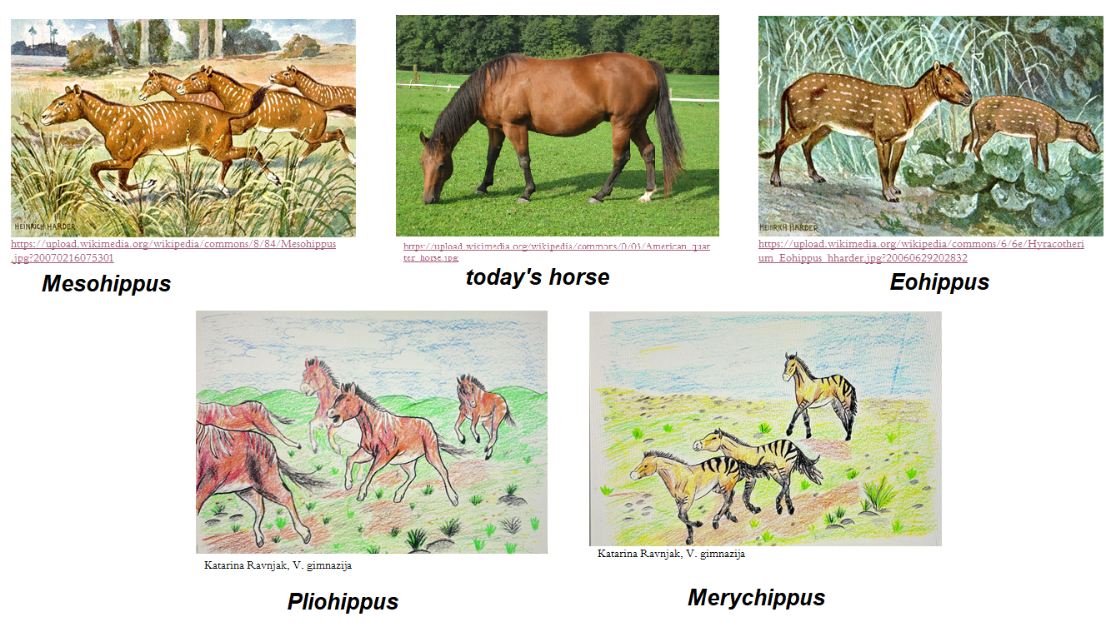

Cada grupo decidirá en qué orden se han sucedido las especies del puzle, y responderá a las cuestiones planteadas en una ficha sobre la especie que ellos han tenido que construir con el puzle.

Tarea 3. Completa el cuadro tras leer el texto:

La evolución del caballo empezó hace 50 millones de años. Eohippus es el primer ancestro conocido, el cual vivía en un ambiente tropical, alimentándose de hojas, arbustos y árboles. Era del tamaño de un perro, medía unos 40 cm y tenía cuatro dedos en las patas delanteras y tres en las traseras. Mesohippus vivió hace unos 35 millones de años, su hábitat era parecido a la sabana o a los bosques de ribera, y se alimentaba de ramas y frutos silvestres. Medía unos 60 cm y tenía tres dedos en todas las patas. Merychippus vivió en las planices de Norteamérica hace 10 millones de años y su dieta consistía en hierba y plantas. Medía 1 m y tenía tres dedos en cada pata. Pliohippus medía 1,25 m, tenía un solo dedo en cada pata y vivió hace 5 millones de años en las estepas y praderas, donde se alimentaba de hierba. El caballo actual se extendió hacia Asia y Europa, vive en praderas semi-áridas, mide 1,47 m y solo tiene un dedo en cada pezuña. Su dieta consiste en hierba y fibra.

Ancestro (nombre):
Tamaño del animal

Número de dedos/pata

Hábitat

Dieta

Tarea 4: Organiza la evolución
Por último, los nombres de los ancestros deberán ordenarse cronológicamente en una línea que se dibujará en la pizarra:

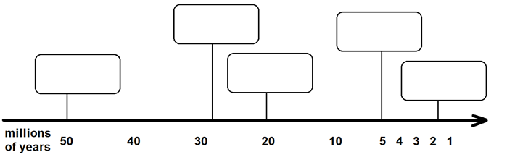

Instrucciones a los alumnos: (Este es un ejemplo del tipo de preguntas que se pueden plantear mientras se estudia la evolución de los équidos).
- ¿Cómo crees que eran los animales de los que surgieron los actuales caballos? Dibújalo.
- ¿Cómo se llama el animal que has visto en el rompecabezas?
- ¿Cuándo empezó la evolución de los caballos?
- ¿Cuáles fueron los principales momentos de la evolución?
- ¿Qué pudo causar los cambios en el tamaño y forma de los ancestros del caballo?

5.2.5. Discussion and conclusions
A partir del texto, se pueden buscar explicaciones sobre lo que motivó la evolución y el progresivo cambio que llevó a los actuales caballos.

5.3. Título

¿CÓMO PUEDEN AYUDAR A LOS GEÓLOGOS LOS FÓSILES QUE SE ENCUENTRAN EN UN ESTRATO DETERMINADO?

5.3.1. Secuenciación
- Una sesión lectiva

5.3.2. Número de alumnos por grupo

4 - 5

5.3.3. Descripción
- Objetivo: explorar el principio de superposición de estratos para realizar dataciones relativas.
Los alumnos investigarán las edades relativas de diferentes fósiles. Para ello, primero se dejará clara la idea de que los estratos superiores son posteriores a los estratos inferiores, según el principio de superposición de estratos.
En segundo lugar, se estudiará el sentido de las cápsulas del tiempo. Para ello se comprobará que los objetos introducidos en una cápsula del tiempo pertenecen al periodo en el que se construyó dicha cápsula, y que cuanto más tiempo hayan pasado dichos objetos en el interior de la cápsula, peor será su estado de conservación. De esta manera, quedarán claros los principios con los que trabajan los geólogos y los paleontólogos. Si un geólogo encuentra un determinado fósil en un cierto estrato, puede inferir la edad del estrato en el que se encuentra el fósil. Si un paleontólogo conoce la edad de un cierto estrato geológico, también sabe la edad de los fósiles que puedan encontrarse en dicho estrato.

Materiales para cada grupo de 4-5 estudiantes:
- imágenes de objetos característicos del siglo XX en un sobre cerrado.
- Tabla de las eras geológicas (una por grupo).
- App de fósiles o modelos de fósiles de colecciones escolares (cuatro fósiles por grupo).
- ficha de cuestiones.

5.3.4. Método incluyendo las preguntas y respuestas

Introducción: Muestra una imagen de un pastel a la clase y pregunta de qué creen que está hecho, y, concretamente, qué capa creen que se puso primero. A partir de ahí, estableceremos las nocieones de “antiguo” y “moderno”.
A partir de una imagen de un corte del terreno, pediremos la comparación entre ambas figuras:

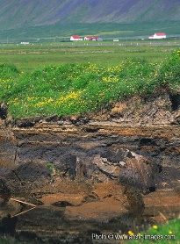

Source: https://pixabay.com/photos/date-of-birth-cake-cute-cakes-2901945/

Source:https://imaggeo.egu.eu/view/256/ Ragnar Sigurdsson (arctic-images.com) (distributed via imaggeo.egu.eu)

Tareas 1 y 2.
Responder a la pregunta: si tuvieses que poner cinco objetos en una cápsula del tiempo, ¿cuáles serían? Decide con el grupo y dibújalos. Tras la tarea se puede discutir brevemente en clase.

A partir de la “cápsula del tiempo dada, ¿cuándo crees que se hizo? Cada grupo recibe un listado de objetos y trata de “datarlos”.

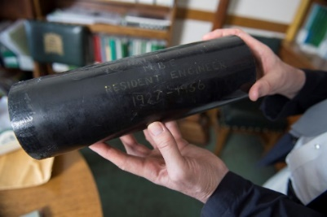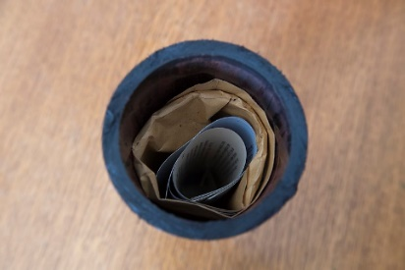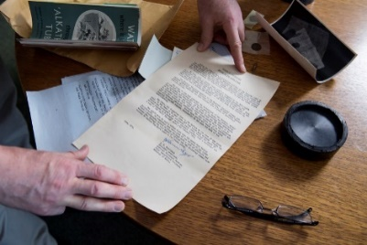
Source: https://www.flickr.com/photos/uk_parliament/48365812902/in/photostream/

Típicos objetos de la “cápsula de tiempo”:
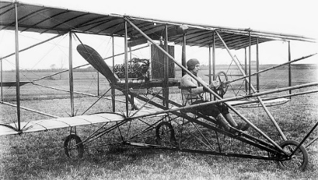
Source: https://commons.wikimedia.org/wiki/File:Longren_sits_in_first_plane_(2553012566).jpg;
Marion Doss from Scranton, Kansas, USA, CC BY-SA 2.0 <https://creativecommons.org/licenses/by-sa/2.0>,
via Wikimedia Commons

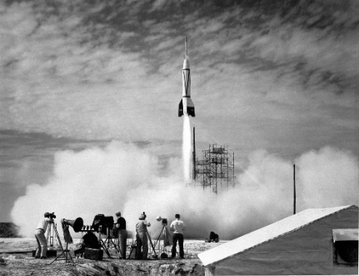
Source: https://www.flickr.com/photos/my_public_domain_photos/6959011951

Source: Petar Milošević, CC BY-SA 4.0 https://creativecommons.org/licenses/by-sa/4.0,
via Wikimedia Commons

Periodo histórico: primera mitad del siglo XX

El alumnado investiga sobre el periodo al que pertenecen los objetos y después presenta sus resultados al grupo. En la próxima tarea, el modus operandi va a ser similar, solo que con fósiles.

Tarea 3: Determinar la edad relativa de los fósiles

Los alumnos reciben una serie de imágenes o modelos de fósiles con el periodo en el que vivieron los seres vivos de los que se formaron. Algunos ejemplos:

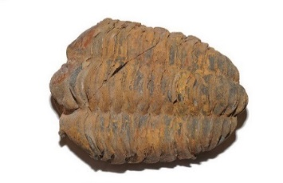 Age: ~485 ×10⁶ years
Source: https://commons.wikimedia.org/wiki/File:Fossil_of_trilobit_(5820037747).jpg
Thomas Bresson from Belfort, France, CC BY 2.0 <https://creativecommons.org/licenses/by/2.0>, via Wikimedia Commons

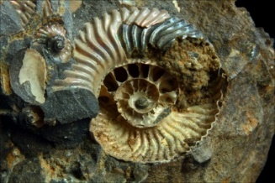 Age: ~213 ×10⁶ years
Source: https://commons.wikimedia.org/wiki/File:Amonit_(Quenstedtoceras_sp.),_kelowej_-_%C5%81uk%C3%B3w._Polska.JPG
Lech Darski, CC BY-SA 3.0 <https://creativecommons.org/licenses/by-sa/3.0>, via Wikimedia Commons

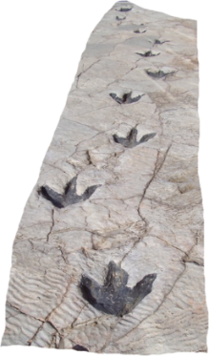 Age: ~150 ×10⁶ years
Source: https://commons.wikimedia.org/wiki/File:Reproduction_of_Dinosaur_Footprints_in_Science_Museum_in_Logro%C3%B1o.png
User:jynus, CC BY-SA 3.0 <http://creativecommons.org/licenses/by-sa/3.0/>, via Wikimedia Commons

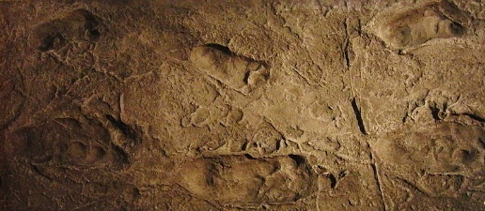 Age: ~2 ×10⁶ years
Source: https://commons.wikimedia.org/wiki/File:Laetoli_footprints_replica.jpg
Momotarou2012, CC BY-SA 3.0 <https://creativecommons.org/licenses/by-sa/3.0>, via Wikimedia Commons

También cuentan con una tabla de eras geológicas:

Los alumnos deberán indicar el nombre del periodo geológico en el que existieron los animales cuyos fósiles han recibido.

A partir de ahí, entenderán que si un fósil se encuentra en una capa de suelo, las rocas que lo forman son de la misma época que el fósil.
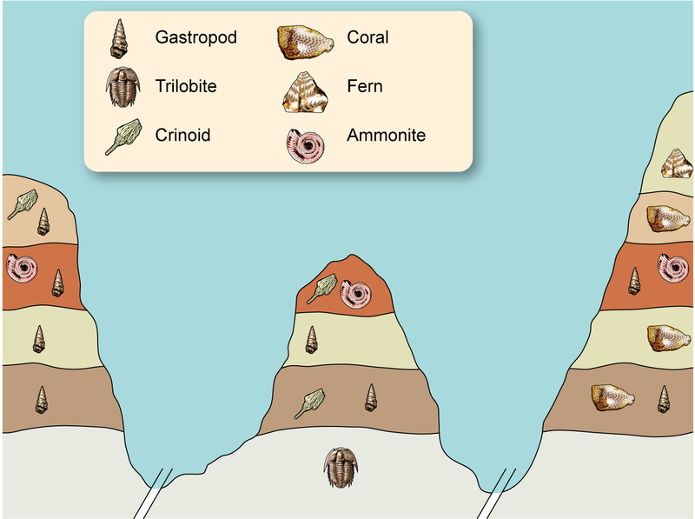

5.3.5. Discusión y conclusiones
- ¿Qué pueden averiguar los científicos de una roca al estudiar sus fósiles?

Resumen de la lección
Esta lección está concebida para alumnado de entre 9 y 12 años, mediante la cual podrán aprender cómo se forman los fósiles y por qué son tan útiles para la ciencia. También pondrán en práctica el método científico y desarrollarán sus habilidades científicas.

Recursos adicionales

Videos N/A

Fichas con las preguntas sugeridas u otras que el profesorado estime convenientes.

